Занятие кружка дополнительного образования «Моя первая экология»
Дата | Тема занятия | Содержание занятия
27.11.2021г | Чья «столовая»? | Зимой в лесу голодно и зверям, и птицам. Особенно когда после оттепелей наступают морозы и деревья, кустарники, остатки сухой травы и даже снег покрываются ледяной коркой. Лёд прочно закупоривает укрытия, где прячутся личинки насекомых. Птицам приходится туго. Не помогают ни цепкие лапки, ни длинный клюв. Нелегко в такую погоду прокормиться. Многие из птиц, так и не дождавшись весны, гибнут.  К зимующим птицам относятся следующие виды птиц: дятел, ворона, синица, воробьи, поползень, глухарь, снегири, чиж, свиристель, сорока, сизый голубь, сойка, галка. В зимний период, зимующие птицы редко летают и экономят энергию. Зимой птицы должны питаться активнее чем в теплое время.  Что мы знаем о кормушках?  - Кормушки для птиц должны быть скромными, лучше не яркими.  - При закреплении кормушек на деревья не обламывайте ветки, не повреждайте ствол.  - Во время подкормки птиц не оставляйте газеты, бумагу, полиэтиленовые пакеты, жестяные банки и коробочки.  - Постоянно следите, чтобы не было снега в кормушках.  - Вовремя, желательно в один и тот же час, подсыпайте корм.  Кто что любит?  Воробей - хлебные крошки.  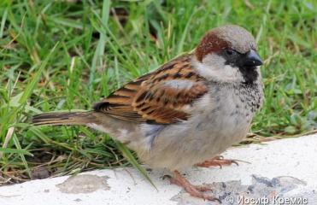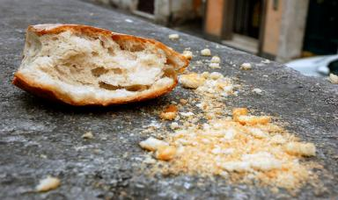  Голубь - семечки.  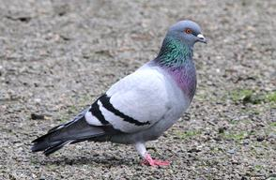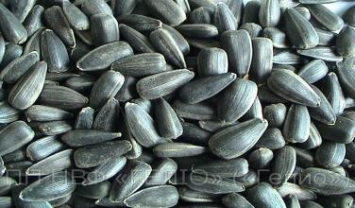  Снегири – рябину.  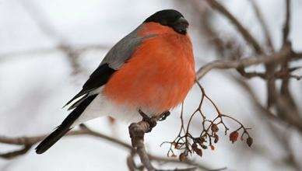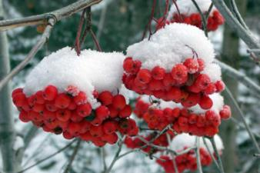  Синичка – сало.  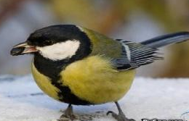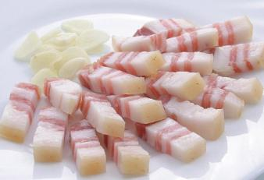  Сорока – зерно.  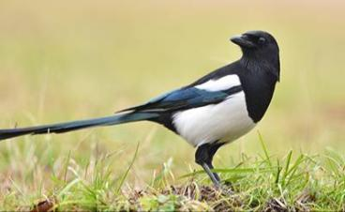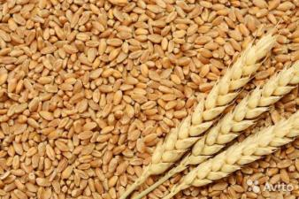  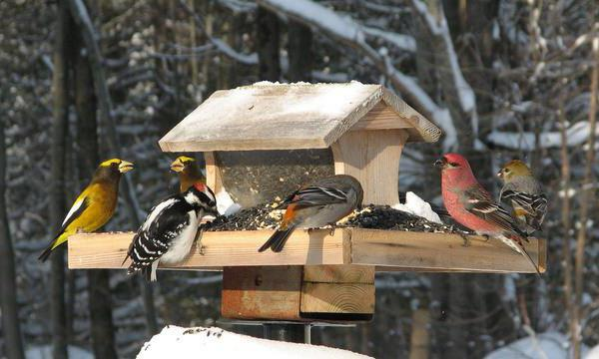  Обеспечение кормом пернатых по силам каждому из нас. Ведь большинство птиц неприхотливы в выборе пищи. Особенно с наступлением сильных морозов, когда наблюдается дефицит привычного корма. В качестве подкормки для птиц можно использовать остатки домашних блюд, всевозможные крупы, хлебные крошки, орешки, фрукты, ягоды. Главное, чтобы предлагаемая пища не представляла потенциального вреда для здоровья пернатых. Нужно заметить, что кормить птиц необходимо на протяжении всего зимнего периода. Поскольку они довольно быстро привыкают к подобным подношениям со стороны человека и больше не уделяют времени поиску добычи в прочих местах.  Подкормочные площадки  Животные зимой в лесу также часто страдают от недостатка естественных кормов. Здесь на помощь зверушкам должен прийти человек. Чтобы повысить шансы парнокопытных на выживание в условиях снегов и морозов, важно создавать специальные подкормочные площадки. Последние делают в виде деревянных яслей с навесом, куда укладывают сено, зерновые и овощи. К подобным кормушкам при дефиците пропитания с радостью приходят косули, олени, лоси, дикие кабаны. Организовывают подкормочные площадки как можно ближе к звериным тропам. В таком случае животным оказывается проще их отыскать.  Солонцы  Помимо своеобразных лесных столовых, можно организовать солонцы. В непосредственной близости к деревянным яслям располагают крупные куски соли. Такая специфическая подкормка позволяет лесным обитателям противостоять болезням, поскольку соль обеспечивает их организм незаменимыми минеральными веществами. Согласно наблюдениям исследователей, у оленей, которые имеют доступ к солонцам, рога вырастают гораздо быстрее и обладают симметричной формой. Прочих парнокопытных, а также белок, зайцев, некоторых хищников наличие доступа к соли спасает от необходимости дальних перекочевок в поисках полезного минерала. Помимо прочего, организация солонцов уберегает диких животных от отравления. Ведь обитатели лесов нередко поглощают содержащие соль химические удобрения из почвы на сельскохозяйственных угодьях, которые оказывают отравляющее воздействие на их организм.  